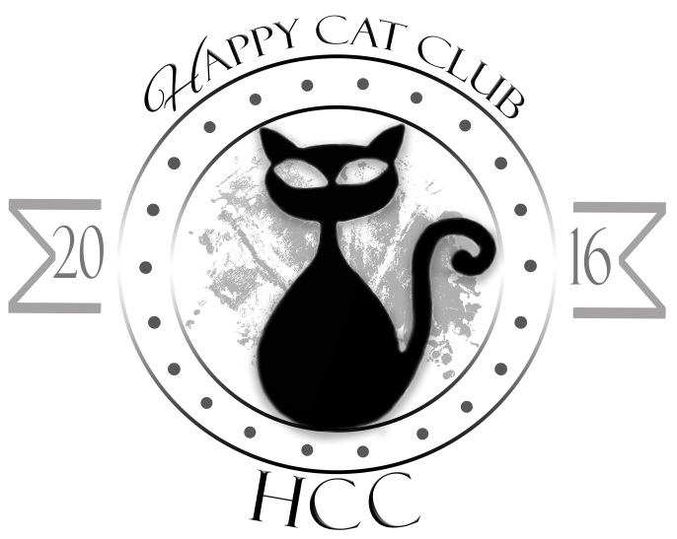

HCC:S ETISKA REGLER
- 2017 -

- God katthållning
- Vi behandlar våra katter väl i enlighet med aktuell djurlagstiftning. Katten ska ha goda levnadsvillkor under hela sitt liv. Kattens välbefinnande får aldrig åsidosättas på utställningar och andra aktiviteter.

- Respekt och vänlighet
- Vi bemöter varandra med respekt och vänlighet i alla sammanhang. Vi håller en god samtalston i alla medier. Inläggen får inte innehålla förolämpningar, förtal eller personliga angrepp. Vi uppträder som goda marknadsförare för våra sponsorer.

- Delaktighet och samverkan
- Vi har en öppen och tillmötesgående hållning och inbjuder till delaktighet i vår verksamhet. Vi samverkar med organisationer/företag som delar våra värderingar.

- Engagemang och medverkan
- Vi engagerar oss i frågor som rör katten och följer utvecklingen i samhället vad gäller lagstiftning mm. och medvekar i aktiviteter som kan bidra till utveckling i frågor som rör katten och vår verksamhet.

